Guide d’aide à la conception ou l’acquisition d’un bus accessible
Table des matières
Introduction 2
Avant-propos 3
1 Enveloppe extérieure du bus 4
1.1 Perception sonore du véhicule 4
1.2 Perception visuelle du véhicule 5
1.3 Vitrage 5
1.4 Portes 6
1.5 Bouton extérieur d’ouverture des portes 8
1.6 Bouton extérieur de demande de déploiement de la rampe 8
1.7 Identification de la ligne et de sa destination 9
1.8 Plancher bas ou surbaissé 11
2 Systèmes d’embarquement 11
2.1 Dispositif d’agenouillement 11
2.2 Rampe d’accès (palette) 12
3 Aménagement intérieur du véhicule 14
3.1 Sièges prioritaires 14
3.2 Sièges non prioritaires 17
3.3 Emplacement spécifique pour usager en fauteuil roulant 17
3.4 Circulation intérieure 22
3.5 Barres de maintien 23
3.6 Boutons intérieurs 23
3.7 Valideurs 27
3.8 Informations visuelles et sonores 29
4 Conclusion 31

Avec le soutien de


Introduction
Un bus pour tous est un véhicule de transport en commun dans lequel tout usager, qu’il soit valide ou à mobilité réduite, aura la possibilité de monter, circuler et effectuer un voyage confortable en toute autonomie.
Une utopie ? Non, un idéal auquel l’Opérateur de Transport de Wallonie (OTW) a souhaité rêver avec le concours du CAWaB – le Collectif Accessibilité Wallonie Bruxelles – regroupant les experts techniques de l’accessibilité et les représentants des personnes en situation de handicap, tel que le recommande la Convention des Nations Unies relative aux droits des personnes handicapées.
Le bureau d’études Atingo, spécialisé en accessibilité, a été chargé d’élaborer le contenu technique de ce guide en s’appuyant sur les retours d’expérience des utilisateurs en situation de handicap rassemblés lors d’un workshop dédié à cette thématique par Altéo et le CAWaB.
Respectant les principes de la conception universelle, des groupes de travail ont permis de mettre en lumière les besoins des utilisateurs et de les traduire en recommandations techniques. Après plusieurs relectures et la validation de son contenu par les associations membres du CAWaB, ce guide d’accessibilité pour un bus idéal voit le jour.
Il est à noter que seules les prescriptions relatives au véhicule sont reprises ici. Or, il est important de garder à l’esprit que le bus n’est qu’un maillon de la chaîne de déplacement en transport collectif. Cinq autres éléments qui conditionnent la réussite d’un voyage mériteraient, tout autant la rédaction d’un guide « idéal » :
- l’infrastructure : les arrêts et leur intégration dans l’environnement direct ;
- les équipements : abri pour voyageurs, automates de vente, etc. ;
- les actions du personnel : formation des chauffeurs à l’utilisation des dispositifs et à l’accueil, vérification/entretien des équipements par le service technique, etc. ;
- la mise en place des procédures d’exploitation (embarquement/débarquement, entretien préventif du matériel, accueil et assistance aux passagers, etc.).
- La communication « info-voyageurs » via les sites Internet, les brochures, les applications mobiles…

Notons également que des prescriptions relatives à la construction de ce type de véhicule sont définies dans la réglementation en vigueur (R107) mais sont insuffisantes pour une partie de la clientèle en situation de handicap. C’est pourquoi le « Guide d’accessibilité pour un bus idéal » propose de compléter ce règlement en apportant une réponse juste aux besoins de l’ensemble des personnes à mobilité réduite.
Mais qu’est-ce qu’une personne à mobilité réduite (PMR) ?
Une personne à mobilité réduite (PMR) est une personne gênée dans ses mouvements en raison de sa taille, de son état, de son âge, d’un handicap permanent ou temporaire ainsi qu’en raison des appareils ou instruments auxquels elle doit recourir pour se déplacer.
Plusieurs facteurs peuvent rendre les déplacements difficiles : le handicap physique, la cécité, la surdité, la déficience intellectuelle, la grossesse, l’accident, les difficultés de compréhension de la langue ou simplement l’encombrement par l’utilisation d’un caddie, d’un landau, de colis, de bagage.
Quels sont leurs besoins pour accéder en toute autonomie dans un bus ?
L’accès en autonomie aux infrastructures, équipements et transports publics comme le bus peut se définir en 10 grands principes :
- Identification (du véhicule et de ses accès)
- Sol sans entrave (non-meuble, non glissant, plan, opaque et non réfléchissant)
- Ni marche, ni ressaut et horizontalité (plain-pied, pente et dévers ≤ 2%)
- Absence d’obstacle et prévention des dangers (hauteur de libre passage >220 cm, contraste visuel, sécurisation visuelle et tactile, sécurisation des objets saillants et éclairage)
- Aire de manœuvre suffisante (aire de rotation de min. 150 cm et aire d’approche de min. 90 cm)
- Libre passage suffisant (des portes et des allées)
- Utilisation des commandes et des équipements (hauteurs limites d’atteinte et de préhension, distance latérale et aires de rotation libres de tout obstacle, ergonomie, doublage visuel et sonore, repérage aisé et usage intuitif)
- Signalétique (visible, lisible et compréhensible et uniforme)
- Confort d’usage (sièges prioritaires et espaces réservés, éclairage, confort acoustique et repérage spatial)
- Évacuation (quitter le véhicule en toute circonstance).
Sur base de ces principes incontournables d’accessibilité universelle, le présent guide donne une réponse collégiale à tous les professionnels du secteur (concepteurs, constructeurs et acheteurs) sur les besoins de l’ensemble des PMR.

Avant-propos
Avant même de rentrer dans les critères de conception du matériel roulant proprement dit, il est important de rappeler quelques notions récurrentes et transversales :

- Un quai standard : il s’agit d’un quai conforme aux prescriptions établies par l’exploitant du transport public concerné (STIB en Région bruxelloise, TEC en Région wallonne et De Lijn en Région flamande). Bien que les exigences soient similaires sur l’ensemble du territoire, elles varient légèrement en fonction de la région. Ainsi, par exemple, en Région wallonne, la hauteur d’un quai conforme est de 16 cm contre 18 cm en Région bruxelloise.

- Le contraste : Le contraste est la différence de luminosité entre des zones présentées simultanément dans le champ visuel. Pour obtenir un contraste suffisant (au moins 70%), la couleur la plus pâle doit avoir un indice de réflexion de la lumière égal ou supérieur à 70 % de celui de la couleur la plus foncée.
Pour calculer le contraste, il est important de tenir compte de la variabilité des contrastes suivant l’environnement – parfois fluctuant, la période de la journée, la météo, l’occupation du lieu (bus plein ou vide), etc.
Le jaune est la couleur qui répond le mieux à cette contrainte.
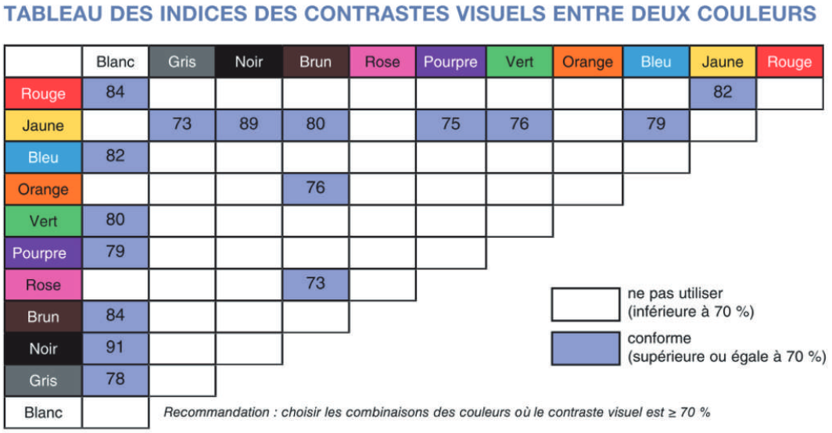

- Le symbole international d’accessibilité : il s’agit du pictogramme représentant un usager en fauteuil roulant. Celui-ci est blanc sur fond bleu.
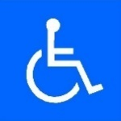

- Le bleu international d’accessibilité : il s’agit de la couleur RAL 5017.

Enveloppe extérieure du bus

Perception sonore du véhicule
Quel que soit le type d’énergie choisi pour faire rouler le bus (électrique, hybride…), il est essentiel que le véhicule puisse être entendu par tous les voyageurs lorsqu’il approche. Cela signifie donc que les bus électriques ou hybrides doivent émettre un bruit (son continu compris entre 56 dB et 75 dB depuis le 1er juillet 2019 par l’Union Européenne) et être équipés du dispositif AVAS (Acoustic Vehicle Alert System). Ce système d’avertissement acoustique est un élément ajouté à ce type de véhicules. Il produit artificiellement un son d’alerte, via des haut-parleurs ou la vibration d'éléments structurels du véhicule. Ce dernier est alors audible à faible vitesse (environ 20 km/h), avant même que le bruit du vent et de la route ne devienne suffisamment fort pour être perceptible de lui-même.

Perception visuelle du véhicule
La couleur extérieure des bus (pour autant qu’elle soit facilement discernable) est un très bon repère pour tout le monde, principalement pour les personnes malvoyantes, déficientes auditives ou cognitives. Il est dès lors important de pouvoir reconnaitre de loin le véhicule qui arrive.
Deux critères doivent être respectés :
- l’utilisation d’une couleur contrastée par rapport à l’environnement urbain et rural (par exemple le jaune, le rouge…) ;
- l’utilisation d’une même couleur pour tous les véhicules (tram et bus) d’un même exploitant (comme pratiqué en Angleterre avec le véhicule rouge à 2 étages).
Le recouvrement total des parois extérieures d’un bus par de la publicité est proscrit. Au minimum, la face avant du véhicule ainsi que les deux flancs jusqu’à la 2ème porte comprise sont dépourvus de toute publicité.
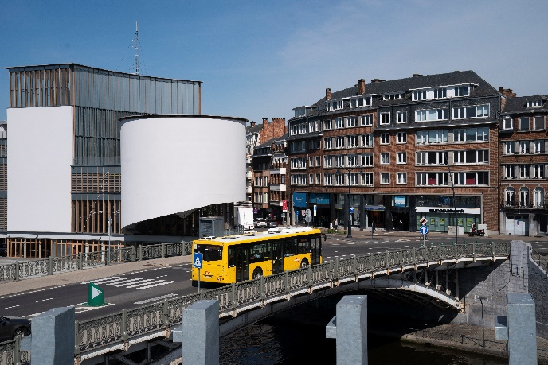
☑ Bus de l’Opérateur de transport de Wallonie (TEC) : haut niveau de contraste avec l’environnement

Vitrage
Le vitrage doit être le plus transparent possible afin de garantir une bonne visibilité entre l’intérieur et l’extérieur du véhicule, et inversement. Aucun filtre coloré ne peut être appliqué sur les vitres du bus car ils modifient la perception de l’environnement. Le pare-brise avant et les vitres des flancs sont dépourvus de tout film publicitaire au minimum jusqu’à la 2ème porte comprise.
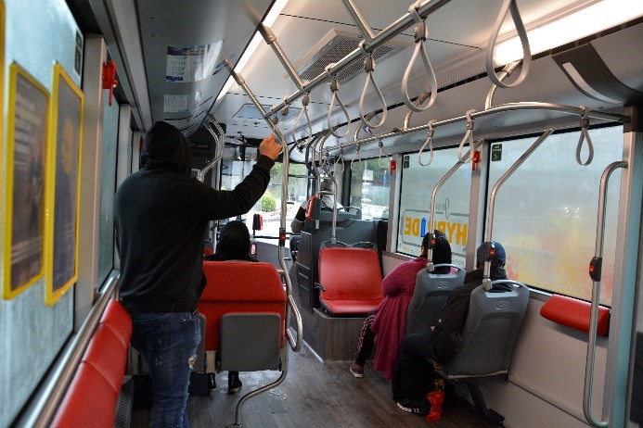
 Bus recouvert d’un film publicitaire sur les vitres : absence de visibilité vers l’extérieur du véhicule

Portes

Identification visuelle des accès suivant le type d’usager
Toutes les portes du véhicule doivent être contrastées par rapport à leur environnement direct (carrosserie) pour être facilement repérables.
Une information visuelle sous forme de pictogrammes est également nécessaire pour permettre de repérer rapidement quelle porte emprunter, en fonction de sa réduction de mobilité ou de son encombrement (poussettes, vélos, bagages, etc.). C’est pourquoi un pictogramme de min. 20 cm (et son support de min. 30 cm), et contrasté par rapport à son support doit être placé au-dessus de chaque porte pour indiquer quels usagers (personnes en fauteuil, personnes avec une poussette/vélo, etc.) peuvent embarquer par cette porte. Ces mesures permettent une lisibilité à une distance de 20 mètres.

Ces pictogrammes sont répétés à côté des portes concernées. Afin d’éviter tout risque de confusion avec le bouton d’appel extérieur de déploiement de la rampe, ces pictogrammes de rappel seront placés du côté opposé au bouton extérieur de demande de déploiement de la rampe.
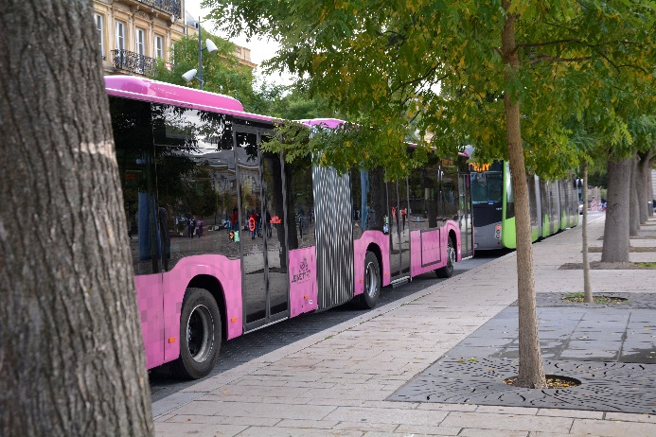 | 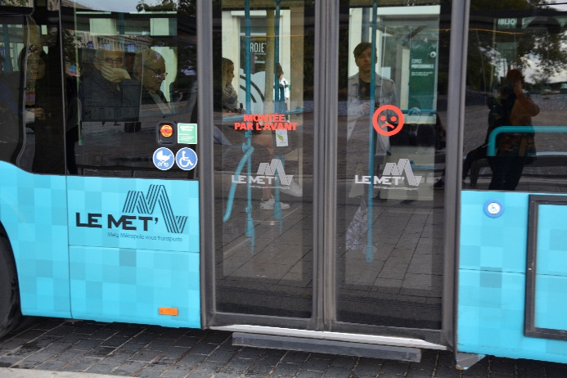
☑ Exemples à Metz : identification des portes vitrées grâce à l’interruption de la carrosserie colorée et contrastée par rapport à l’environnement

Identification sonore de la fermeture des portes
Tout mouvement de fermeture des portes doit s’accompagner d’un son audible afin de prévenir les personnes déficientes visuelles de ne pas entraver la fermeture des portes mais aussi d’éviter qu’elles ne soient bousculées par les portes.
Le signal émis doit être :
- de min. 5 dB au-dessus du niveau sonore environnant extérieur ;
- émis min. 2 secondes avant tout mouvement de porte ;
- continu durant toute la durée de fermeture.

Identification visuelle des seuils
A chaque ouverture de porte, un faisceau lumineux blanc doit s’allumer et rester actif jusqu’à la fermeture des portes. Toute la largeur de la porte doit être éclairée, tant du côté intérieur qu’extérieur, sur une profondeur de min. 20 cm de chaque côté.
Pour pouvoir être identifiable visuellement par tous, le seuil de chacune des portes du bus doit être contrasté par rapport à son environnement immédiat par une bande colorée jaune de min. 8 cm de large.
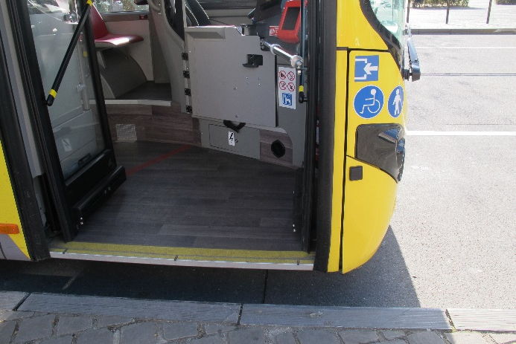 | 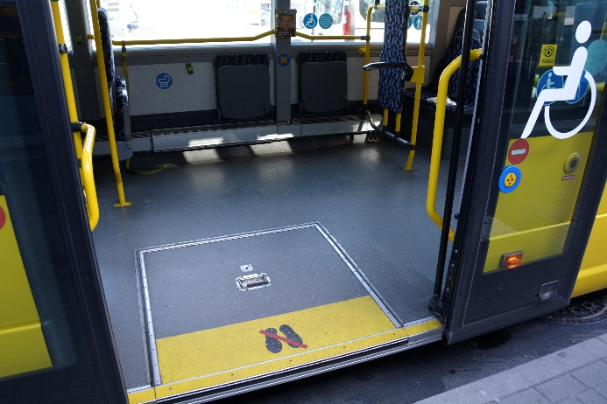
☑ Exemples de bande colorée jaune permettant d’identifier le seuil des portes

Identification tactile des seuils
Pour les personnes déficientes visuelles, le seuil doit également pouvoir être identifiable tactilement par un marquage en relief antidérapant constitué de bandes de texture différente de celle du plancher du bus.
Ces bandes doivent être :
- placées à toutes les portes ;
- ajustées à toute la largeur de la porte ;
- de min. 8 cm de large ;
- antidérapantes (même mouillées) ;
- contrastées par rapport à la couleur du plancher du bus et par rapport à l’environnement extérieur (revêtement du quai).

Libre passage
Toutes les portes doivent garantir, en position ouverte, une largeur de libre passage de min. 90 cm.

Mains-courantes
Des mains-courantes doivent être présentes au niveau de chaque porte car elles sont une aide indispensable au franchissement du seuil, plus particulièrement pour les personnes marchant difficilement ou ayant des pertes d’équilibre.
Présentes des 2 côtés de chaque porte, ces mains-courantes doivent être verticales. Elles débutent à max. 30 cm du plancher et s’élèvent jusqu’au plafond. Elles doivent être proches du nez de marche et être placées en dehors du cheminement afin de garantir le libre passage suffisant et ne pas constituer un obstacle. Aucune barre de maintien ne peut donc être placée au centre d’une double porte.
Les mains-courantes doivent respecter les caractéristiques techniques suivantes :
- être de couleur contrastée pour être facilement identifiables par tous ou au minimum être auto contrastantes (présence d’une bande contrastée de min. 10 cm de haut située entre 1,20 m et 1,40 m depuis le plancher – mains-courantes bicolores) ;
- disposer d’une section de 3 cm à 3,5 cm, circulaire ou légèrement ovoïde ;
- disposer d’un dégagement de 5 cm afin de pouvoir la saisir aisément ;
- être saisissables tant par un voyageur présent sur le quai que par un voyageur situé dans le véhicule, afin de garantir la sécurité et la stabilité du voyageur.

Bouton extérieur d’ouverture des portes
Lorsqu’il est nécessaire d’actionner un bouton pour ouvrir la porte, ce dernier doit être localisé de manière intuitive et sa position standardisée sur toutes les portes. Il sera donc mis sur la porte, à une hauteur comprise entre 100 et 110 cm depuis un quai standard.
La partie actionnable du bouton mesure min. 5 cm et aucune signalétique tactile n’est présente (ni braille ni relief), à l’exception du symbole <> en relief d’ouverture des portes.
Le boîtier encercle la partie actionnable du bouton de min. 3 cm.
L’épaisseur totale du bouton est comprise entre 0,5 cm et 1 cm.

Ce bouton doit être doublement contrasté :
- le boitier doit être contrasté par rapport à la porte sur laquelle il est fixé;
- le bouton doit être contrasté par rapport à son boitier.

Un signal lumineux doit fournir une double information :
- le signal est vert lorsque le bouton peut être actionné ;
- le signal est éteint lorsque le bouton ne peut pas être actionné.
De plus, durant toute la phase d’activation du bouton, un bip régulier retentit et s’arrête une fois le bouton activé.

Bouton extérieur de demande de déploiement de la rampe
Ce bouton est celui qui permet de demander au chauffeur de déployer la rampe et est situé à proximité directe de la 2ème porte, sur la carrosserie du bus. Il doit rester actionnable même lorsque la porte est ouverte.
Ses caractéristiques sont les suivantes :
- hauteur comprise entre 80 et 85 cm à partir du niveau fini d’un quai standard ;
- bouton rond dont le diamètre de la partie actionnable est de min. 5 cm ;
- partie actionnable du bouton non débordante par rapport à son boîtier ;
- boîtier encerclant la partie actionnable de min. 3 cm ;
- épaisseur totale du bouton comprise entre 0,5 cm et 1 cm.
Ce bouton doit être doublement contrasté :
- le boitier doit être contrasté par rapport à la paroi sur laquelle il est fixé (carrosserie) ;
- le bouton doit être contrasté par rapport à son boitier.
Un élément du bouton (support ou partie actionnable) doit être bleu.

Le symbole international d’accessibilité complété d’une rampe y sont représentés. Un autocollant (type figure 23A) de min. 13 cm vient confirmer cette information juste à côté du bouton d’appel.
Un signal lumineux doit fournir une double information :
- le signal est vert lorsque le bouton peut être actionné ;
- le signal est éteint lorsque le bouton ne peut pas être actionné car l’embarquement est terminé et le bus est prêt à démarrer.

Lorsque ce bouton d’appel est opérationnel (bus à quai), une information visuelle doit pouvoir confirmer l’action à réaliser ou déjà réalisée:
- bouton d’appel actionnable = une bande lumineuse verte éclaire tout son pourtour ;
- bouton d’appel actionné = le bouton s’enfonce légèrement + une bande lumineuse rouge s’éclaire.

Identification de la ligne et de sa destination

Informations visuelles (plaques ou afficheurs digitaux)
Les afficheurs doivent être visibles par tous de loin et mentionner le numéro de la ligne ainsi que la destination.
Ils doivent être apposés à 3 endroits :
- à l’avant, sur le haut du pare-brise ;
- sur le flanc droit du bus (côté « portes »), entre la 1ère et la 2ème porte, et répétés à chaque tronçon des bus articulés ;
- à l’arrière, sur le haut de la vitre arrière.

Pour être visible, de loin, l’affichage doit respecter les critères suivants :
- L’affichage doit être placé à une hauteur de min. 2 mètres.
- L’identifiant de la ligne doit comprendre max. 3 caractères.
- La destination doit être affichée en grands caractères.
- La police de caractère doit être simple et sans empattements (type « Arial ») : en tenant compte d’une distance de lecture de 20 mètres, la taille des lettres doit être de min. 20 cm. Les chiffres reprenant le numéro de la ligne mesurent, quant à eux, min. 30 cm de haut sur min. 22 cm de large (rapport de proportion recommandé 3:4).
- Hormis la 1ère lettre, la destination doit être écrite en lettres minuscules (les lettres capitales sont proscrites).
- L’épaisseur des traits sera proportionnelle à la hauteur des caractères (compris entre 1/5 et 1/10 de leur taille) permettant de distinguer clairement le caractère écrit.
- Les traits de la police doivent être continus.
- La couleur de fond de l’affichage doit être noire.
- Le contraste entre la couleur de la police et la couleur de fond doit s’élever à min. 70%.
- L’affichage doit être éclairé pour être visible tant de jour que de nuit et par tous types de temps afin d’être bien visible sans être éblouissant.
- L’ajustement doit se faire automatiquement
Au minimum pour les lignes structurantes, il doit être possible d’ajouter un symbole sur l’afficheur afin que l’identifiant soit compréhensible également par les personnes illettrées.

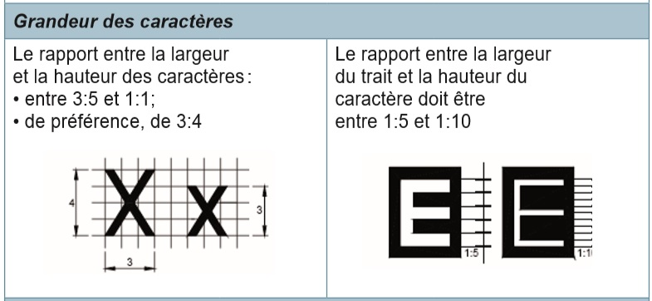
Tableau issu du « Guide d'aide à la conception d'un logement adaptable »

Informations sonores (haut-parleur)
L’intégration d’une annonce sonore diffusée vers l’extérieur du véhicule, localisée à proximité des portes du bus, présente le double avantage d’informer la personne déficiente visuelle de la ligne de bus à l’arrêt, mais également de localiser la porte d’embarquement.
Chaque véhicule doit donc être équipé d’un haut-parleur annonçant, dès son arrêt, le numéro de la ligne et la destination. Cette annonce doit être répétée lorsque les portes sont ouvertes.
L’adaptation automatique du volume sonore à 5 dB au-dessus du bruit ambiant permet de garantir, en toutes circonstances, un niveau sonore suffisant pour que le message puisse être correctement discerné par tous.
Des haut-parleurs doivent être présents à chaque porte et positionnés de manière standardisée.

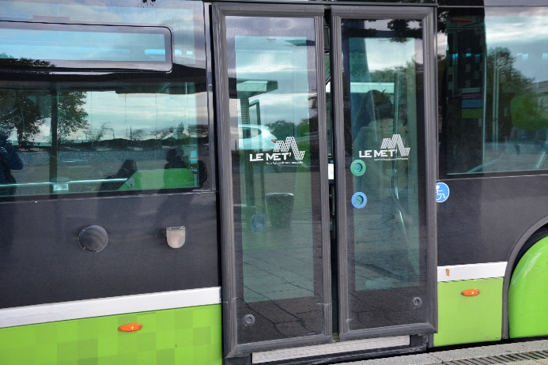 | 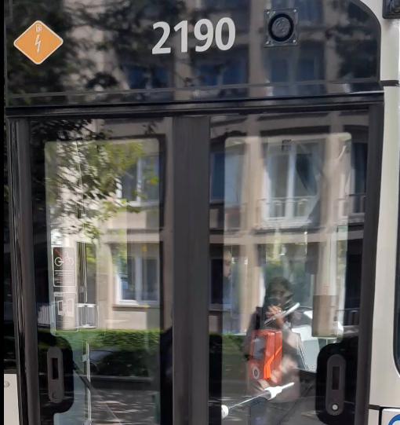
☑ Exemples de haut-parleurs placés à proximité de chacune des portes

Plancher bas ou surbaissé
Tous les bus doivent être à plancher bas, c’est-à-dire le plus proche de la hauteur d’un quai standard, pour faciliter l’entrée et la sortie des passagers en situation de handicap.
En outre, aucune différence de niveau (marche ou obstacle) n’est permise dans le plancher de la 1ère partie du bus (entre la 1ère et la 2ème porte).
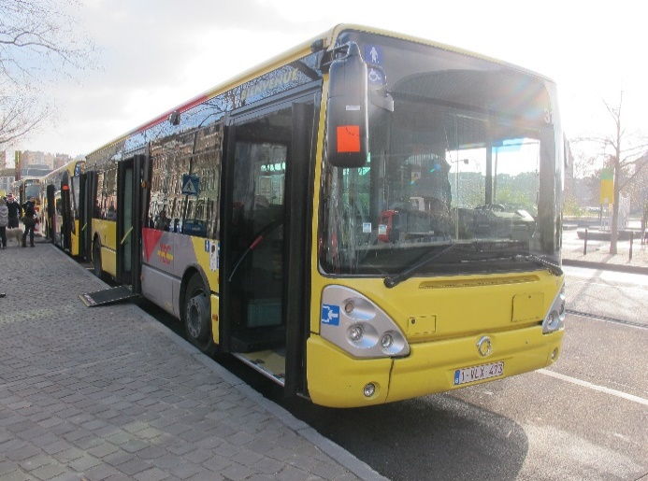
☑ Exemple en Wallonie de bus à plancher bas

Systèmes d’embarquement

Dispositif d’agenouillement
Au moment de l’embarquement et du débarquement, la différence de hauteur entre le plancher du bus et le niveau du quai (lacune verticale) doit être quasi nulle car elle constitue un réel obstacle à l’accès au bus, particulièrement pour les personnes déficientes motrices (personnes en fauteuil roulant, marchant difficilement, se déplaçant avec un rollator, des cannes, des poussettes…) et les personnes de petite taille (enfants, etc.).

Le dispositif d’agenouillement - ou système de baraquage - agit sur la suspension du véhicule afin de baisser la hauteur du plancher du bus et de faciliter les déplacements entre l’intérieur et l’extérieur du véhicule. Ainsi, la lacune verticale peut être diminuée de 6 à 10 cm et l’inclinaison de la rampe en est fortement diminuée.
Ce système de baraquage doit :
- être présent dans chaque bus ;
- veiller à minimiser l’inclinaison latérale du plancher, tout en respectant la pente maximale autorisées pour la rampe (10 % sur une bordure de 16 cm)
La commande du système de baraquage doit être dissociée de celle de la rampe.

Rampe d’accès (palette)
Ce dispositif, véritable trait d’union entre l’infrastructure et le matériel roulant, permet de combler le vide existant entre le quai et le plancher du bus (lacunes horizontales et verticales). Les personnes déficientes motrices au sens large (une personne en fauteuil roulant, un parent avec une poussette, une personne avec un rollator, etc.) peuvent alors franchir aisément cette lacune.
Une rampe d’accès doit être présente à la 2èmeporte du bus. Elle peut être manuelle ou automatique et doit être opérationnelle en toutes circonstances. En cas de panne des rampes automatiques, ces dernières doivent pouvoir être activées manuellement par le chauffeur.
Il ne peut exister aucun ressaut à la base de la rampe d’accès, celle-ci doit épouser le quai sur lequel elle est posée.
La rampe sera idéalement d’une seule pièce. Les systèmes en deux parties sont à éviter car ils présentent le double inconvénient d’avoir un ressaut (dû au renfort structurel) à la jonction des deux parties et d’être plus fragiles.
L’intégration de la rampe dans le plancher du bus ne doit créer aucun obstacle à l’intérieur du bus (ni saillie, ni fosse).
Les rampes manuelles doivent avoir un nez et les 2 côtés latéraux biseautés de manière à ne pas avoir de ressaut ni à l’extérieur lorsque la rampe est déployée, ni à l’intérieur lorsqu’elle est repliée.
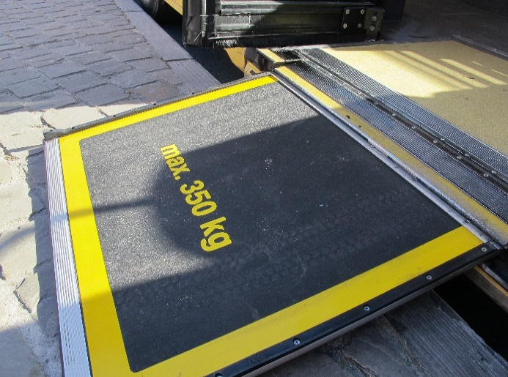
☑ Absence de ressaut au pied de la rampe

Dimensions
La rampe, couplée au système d’agenouillement, doit garantir un pourcentage de pente maximal de 10% pour un quai standard.
Sa longueur est de max. 110 cm afin de garantir une aire de rotation de min. 150 cm au pied de celle-ci (aux arrêts conformes) et sa largeur équivalente au libre passage de la porte qu’elle dessert, en position ouverte.

Résistance
Chaque rampe doit pouvoir supporter un poids de min. 350kg. En effet, certains modèles de fauteuils roulants peuvent peser plus de 200kg.

Dégagement
Une aire de rotation horizontale, de min. 150 cm de diamètre, doit être disponible au pied et en haut de la rampe d’accès. De cette manière, les voyageurs en fauteuil roulant disposent de l’espace nécessaire pour se placer dans l’axe de la rampe afin de monter et descendre du bus.
Ces aires de rotation doivent être planes et dégagées de tout obstacle (ex : poubelles).

Sécurisation visuelle de la rampe
Les 3 côtés extérieurs de la rampe doivent être correctement contrastés grâce à des bandes de couleur de min. 5 cm de large pour être repérables de loin : les côtés latéraux seront munis d’une bande hachurée rouge et blanche et le nez de marche d’une bande unie jaune.

Sécurisation du mouvement de la rampe automatique
Préalablement et pendant toute la durée du déploiement de la rampe automatique, des dispositifs de sécurité doivent être actifs simultanément pour signaler aux usagers, présents sur le quai, que la rampe se met en place :
- Sécurisation visuelle : l’utilisation de lampes clignotantes (oranges ou rouges) autour de la 2èmeporte permet d’apporter une sécurité visuelle. Un minimum de 4 lampes (2 en haut et 2 en bas) doit être placé de part et d’autre de celle-ci.
Elles doivent être actives min. 2 secondes avant le début du déploiement de la rampe (sortie ou entrée) et rester allumées pendant toute la durée du déploiement (expansion ou rétraction).
De plus, la rampe en elle-même doit être visible au moment de son déploiement et de sa rétractation grâce à un éclairage complémentaire, intégré dans la rampe (par exemple via une bande LED incrustée sur chaque côté latéral).

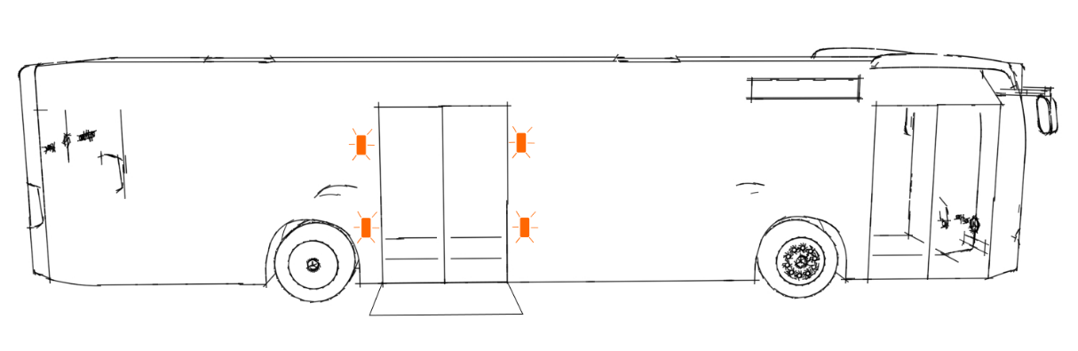
Localisation des lampes clignotantes autour de la 2ème porte du bus
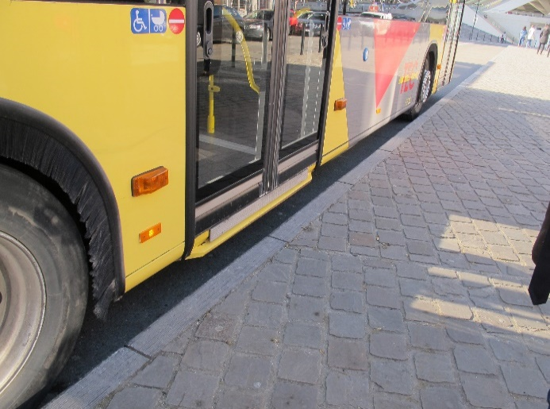 | 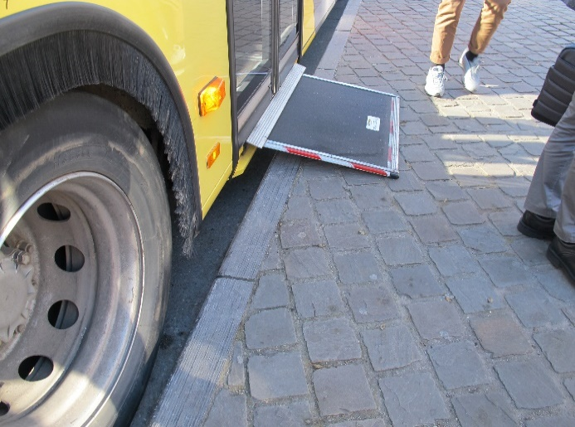
☑ Exemple de 2 lampes clignotantes placées en bas de la 2ème porte du bus

- Sécurisation sonore : un signal sonore sera également émis min. 2 secondes avant le déploiement et pendant toute la durée du déploiement de la rampe, mais aussi durant tout le temps de sa remise en place. Son volume sonore sera de min. 5dB au-dessus du bruit ambiant pour pouvoir être entendu par tous.
Juste avant le déploiement de la rampe, une annonce « Attention, la rampe va être déployée. Veuillez patienter avant l’ouverture des portes, merci. » doit être diffusée.

Aménagement intérieur du véhicule

Sièges prioritaires
Les sièges prioritaires sont destinés aux personnes en situation de handicap hormis les personnes en fauteuil roulant : les personnes marchant difficilement (personnes âgées, femmes enceintes, etc.), les personnes déficientes visuelles, etc.

Localisation et quota
Un minimum de 4 sièges prioritaires de plain-pied doit être disponible dans la partie avant du bus, c’est-à-dire entre la 1èreporte et la 2èmeporte
En outre, la 1ère rangée de sièges située juste derrière le poste de conduite doit également être réservée pour des sièges prioritaires, même si le plain-pied ne peut pas être garanti pour ceux-ci. Ces places, proches du chauffeur et d’une porte, sont idéales pour les personnes déficientes visuelles et les voyageurs déficients intellectuels.

Les 2 premiers sièges (côté allée) positionnés juste après la 2ème porte (et les éventuelles portes suivantes) doivent également être des sièges prioritaires. Idéalement, ils sont accessibles de plain-pied.

Les sièges prioritaires doivent être positionnés soit face à la route soit dos à la route mais jamais perpendiculairement.

Identification
Les sièges prioritaires doivent être identifiables instantanément par les voyageurs afin de faciliter leur repérage à distance ainsi que les déplacements à l’intérieur du bus. Des pictogrammes doivent être placés :
- sur le dossier de chaque siège ;
sur la paroi adjacente à ces emplacements prioritaires.
Le pictogramme doit représenter une personne marchant difficilement et avoir une taille de min. 13 cm. Toutefois, d’autres pictogrammes viennent le compléter : femme enceinte, parent portant un jeune enfant… Une frise composée de l’ensemble des usagers autorisés à occuper ces sièges sera apposée tout le long du bas de la fenêtre. Ces pictogrammes doivent être très explicites pour chaque catégorie de PMR.

De plus, les sièges disposant d’un dégagement pour les chiens guides doivent être signalés par un pictogramme représentant une personne avec une canne accompagnée d’un chien guide.

La sellerie des sièges prioritaires est de couleur différente par rapport aux sièges ordinaires et complétée de pictogrammes (personne marchant difficilement, future maman, etc.).
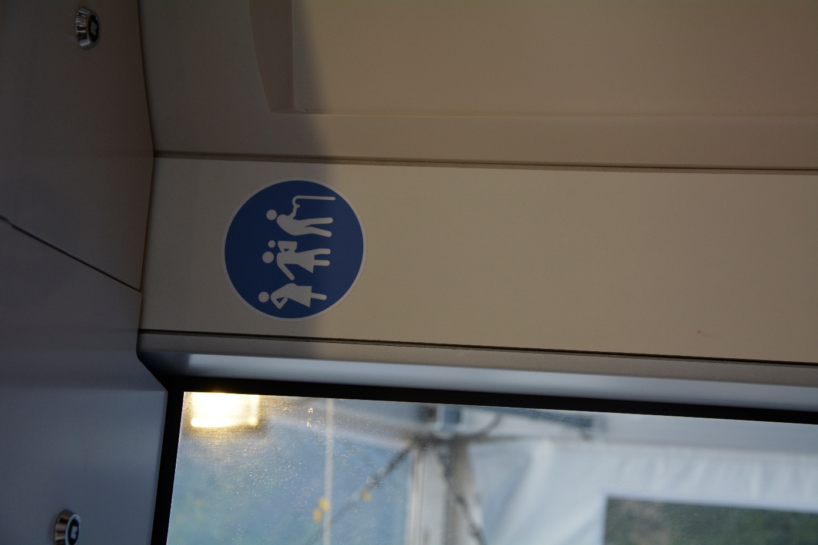 | 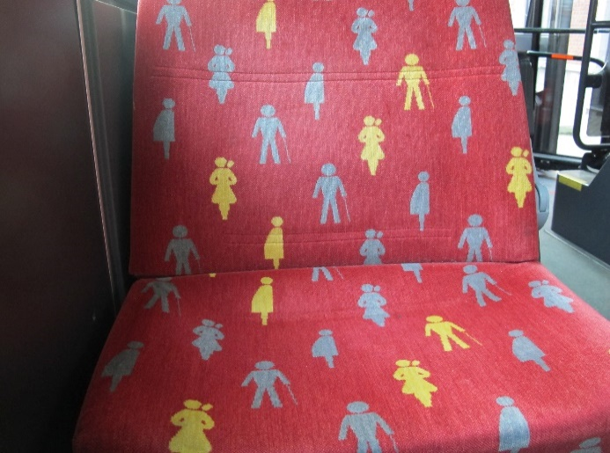
Exemple de pictogrammes : femme enceinte, parent portant un jeune enfant, personne marchant difficilement | ☑ Illustrations de tous les usagers autorisés à occuper ces sièges prioritaires   Les pictogrammes ne sont pas suffisamment explicites.

Dimensions
- 2 types de largeur : min. 44 cm (siège standard) et min. 64 cm (siège large)
- Hauteur d’assise comprise entre 45 et 50 cm
- Profondeur d’assise comprise entre 35 cm et 40 cm
- Hauteur du dossier de min. 80 cm mesurée depuis le sol, poignée de maintien non comprise
- Inclinaison du dossier à 105°

Espace libre devant le siège
Tout siège prioritaire doit disposer d’un espace libre de tout obstacle pour permettre de s’y installer facilement. La distance minimale requise varie suivant l’agencement des sièges :
- Sièges les uns derrière les autres = min. 70 cm entre le fond de l’assise et le dossier du siège précédent.
- Sièges en vis-à-vis = min. 130 cm entre le fond des deux assises.

Dégagement sous le siège
Le dégagement sous le siège doit être libre de tout obstacle (pas de boulon dépassant sou le siège ni de barre sur les côtés), sous min. 2 sièges prioritaires (de préférence larges), afin de permettre aux chiens guides de s’y installer sans empiéter dans l’allée. La hauteur minimale nécessaire est de 35 cm.

Dispositifs de sécurisation

Poignées de maintien
Les poignées de maintien sont des barres horizontales qui permettent aux voyageurs de s’asseoir et de se relever plus aisément mais aussi de se stabiliser et se tenir durant le trajet. Elles doivent être présentes sur le sommet du dossier de chaque siège prioritaire et sur la paroi adjacente aux sièges prioritaires, à une hauteur comprise entre 80 et 90 cm depuis le plancher du bus.

Les poignées de maintien doivent respecter les critères techniques suivants :
- présenter une section de 3 cm à 3,5 cm, circulaire ou légèrement ovoïde ;
- mesurer min. 30 cm de long (partie horizontale, hors obstacle) ;
- être fixées à min. 3,5 cm et à max. 4 cm de la paroi ;
- être placées à min. 45 cm et à max. 60 cm du fond de l’assise ;
- être de couleur contrastée par rapport à leur environnement ;
- être antidérapantes.

Accoudoirs
Les accoudoirs apportent un soutien supplémentaire et sont indispensables pour certaines personnes qui en ont besoin pour pouvoir s’asseoir et se relever en toute sécurité.

L’accoudoir rabattable fixé du côté de l’allée doit répondre aux critères suivants :
- hauteur comprise entre 15 et 20 cm par rapport à l’assise du siège (non comprimée) ;
- longueur comprise entre 25 cm et 35 cm et ne dépassant pas le bord de l’assise ;
- surface supérieure plane comprise entre 3 cm et 3,5 cm ;
- contrasté ;
- antidérapant.

Sièges non prioritaires

Identification
Tous les sièges doivent être contrastés avec l’environnement du bus (paroi, sol…) afin d’être facilement repérés.

Poignées de maintien
Des poignées doivent également être présentes sur le haut de chaque siège.
Les poignées de maintien doivent respecter les critères techniques suivants :
- présenter une section de 3 cm à 3,5 cm, circulaire ou légèrement ovoïde ;
- mesurer min. 30 cm de long ;
- être de couleur contrastée par rapport à leur environnement ;
- être antidérapantes.

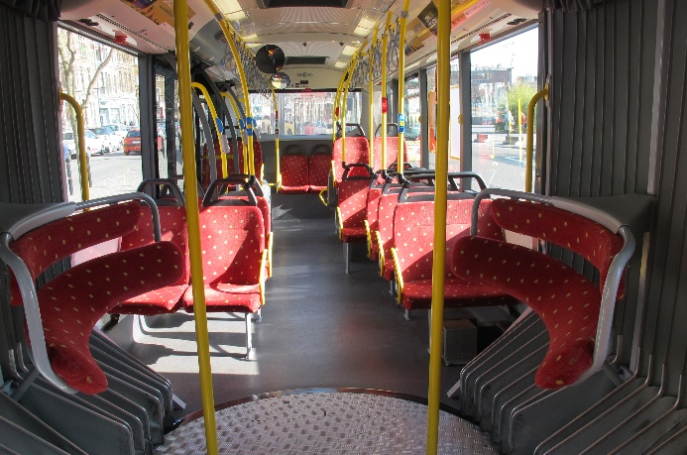
☑ Poignées contrastées au-dessus de chaque siège

Emplacement spécifique pour usager en fauteuil roulant

Localisation
Le choix de la localisation dans le bus de ce type d’emplacement est conditionné par la facilité d’accès en toute autonomie. Il doit dès lors être situé à proximité directe de la porte équipée d’une rampe d’accès, c’est-à-dire la 2èmeporte.
De plus, il est indispensable de maintenir une certaine proximité avec le chauffeur pour maintenir un contact visuel et verbal.
Cet emplacement ne pourra pas être partagé avec celui réservé aux parents avec poussettes qui doivent également disposer de leur propre espace (min. 1 emplacement poussette).
Si les vélos sont acceptés dans le bus, un espace supplémentaire devra aussi leur être réservé mais pourra être partagé avec celui des poussettes si et seulement si une identification claire des différents usagers est présente.

Quota
Dans un bus standard, min. 1 emplacement réservé aux usagers en fauteuil roulant doit être prévu.
Dans un bus articulé, min. 1 emplacement réservé exclusivement aux usagers en fauteuil roulant doit être prévu ainsi qu’idéalement un 2ème emplacement correctement équipé qui pourrait être partagé avec d’autres usagers (poussettes, vélos).
Ce quota est également valable pour les emplacements réservés aux autres usagers (poussettes et vélos). Ces derniers pourront être localisés dans les autres parties du bus (remorques) contrairement aux emplacements réservés aux usagers en fauteuil roulant qui doivent toujours se situer dans la 1ère partie du bus. En effet, l’accès à l’emplacement réservé aux usagers en fauteuil roulant est conditionné par la présence de la rampe d’accès qui se trouve à la 2ème porte du bus. De plus, il est indispensable de maintenir une certaine proximité avec le chauffeur pour maintenir un contact visuel et verbal.

Dimensions
La largeur minimale de cet emplacement est de 75 cm, idéalement 80 cm, afin d’accueillir aisément chaque type de fauteuil roulant sans empiéter sur l’allée.
La longueur minimale par emplacement est de 130 cm.
Cet espace doit être libre de tout obstacle tant au sol qu’en hauteur (pas de strapontin, chauffage, barre de maintien…).

Aire de manœuvre
Une aire de manœuvre de min. 150 cm de diamètre doit être disponible à proximité immédiate de l’emplacement réservé aux usagers en fauteuil roulant et au plus proche de la porte où se situe la rampe d’accès. Cet espace permet à une personne en fauteuil roulant de manœuvrer pour se positionner à l'emplacement qui lui est réservé, puis de manœuvrer pour en sortir et se positionner devant la porte équipée d’une rampe.
L’aire de manœuvre doit être libre de tout obstacle tant au sol qu’en hauteur. Les strapontins y sont proscrits. La double barre rabattable assurant la sécurisation latérale du fauteuil roulant ne peut pas empiéter sur cette aire de manœuvre, même lorsqu’elle est abaissée.

Identification
Chaque emplacement destiné aux usagers en fauteuil roulant doit être signalé et délimité au sol.
- Signalé :
- Le symbole international d’accessibilité doit être apposé
  - sur la paroi latérale adjacente à l’emplacement. Le pictogramme doit être orienté dans le sens de placement de l’usager en fauteuil roulant (dos à la route) et mesurer min. 13 cm.
  - au sol, au centre de l’emplacement. Le pictogramme doit être orienté dans le sens de placement de l’usager en fauteuil roulant (dos à la route) et mesurer min. 50 cm.
- Sur la paroi, une mention écrite en toutes lettres aux voyageurs stipule – dans la(les) langue(s) de la région – qu’il s’agit d’une « zone réservée exclusivement aux utilisateurs de fauteuil roulant ».
- Délimité :
Chaque emplacement réservé est délimité, sur toute sa superficie au sol, par une couleur contrastée.
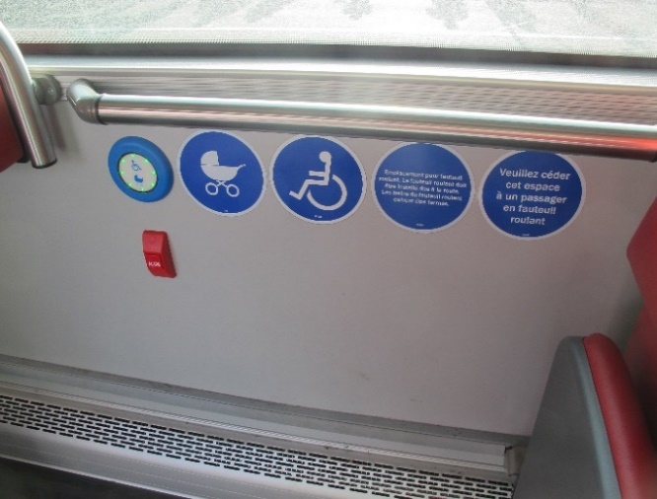
☑ Signalisation (pictogrammes + mentions écrites) sur la paroi latérale adjacente aux emplacements réservés

Dispositifs de sécurisation

Panneau d’appui
Le panneau d’appui permet aux usagers en fauteuil roulant de voyager dos à la route – pour des raisons de sécurité - sans avoir recours à un dispositif de retenue (type ceinture). Pour ce faire, il doit répondre aux prescriptions suivantes :
- avoir une largeur comprise entre 27 et 42 cm jusqu’à 83 cm de hauteur (depuis le plancher du bus) et comprise entre 27 et 30 cm au-dessus de 83 cm de hauteur ;
- être mis dos à la route et perpendiculairement à l’axe longitudinal du véhicule ;
- être axé au centre de l’emplacement (c’est-à-dire à 35-40 cm de la paroi latérale) ;
- être positionné avec le bord inférieur à une hauteur comprise entre 35 et 48 cm et le bord supérieur suffisamment haut pour servir d’appui-tête (min. 130 cm) ;
- avoir le haut du panneau incliné vers l’avant du véhicule avec un angle compris entre 4 et 8° ;
- être plan et d’une seule pièce ;
- ne pas être pourvu de strapontin ;
- être pourvu d’une surface matelassée.

La structure portante du panneau d’appui doit être équivalente à la largeur de l’emplacement, c’est-à-dire min. 75 cm (idéalement 80 cm), afin de sécuriser l’usager en fauteuil roulant des éventuels bousculades causés par les autres usagers pendant le trajet.
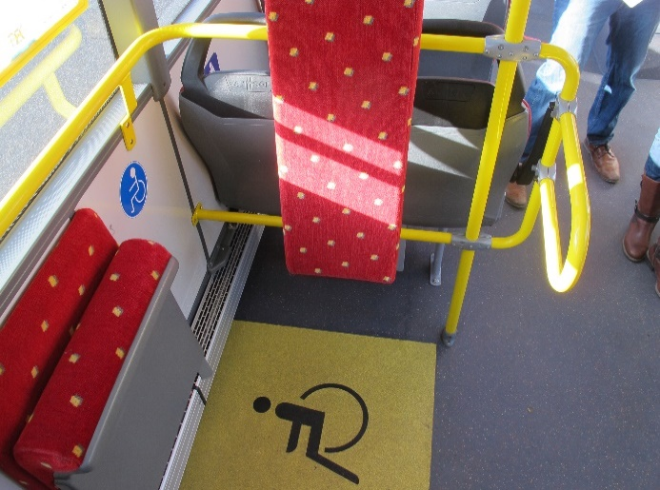
☑ La structure portante du panneau d’appui est équivalente à la largeur de l’emplacement. Le panneau d’appui matelassé, plan unique et continu, légèrement incliné vers l’avant et positionné dos à la route, perpendiculairement à l’axe longitudinal du véhicule
 La double barre de sécurisation latérale du fauteuil roulant est fixe alors qu’elle doit être rabattable

Barre de maintien
Chaque emplacement réservé aux usagers en fauteuil roulant doit être équipé d’une barre de maintien latérale placée :
- horizontalement sur la paroi adjacente ;
- sur toute la longueur de l’emplacement (min. 130 cm);
- à 80 cm de hauteur depuis le plancher.

Les barres de maintien doivent respecter les critères techniques suivants :
- présenter une section de 3 cm à 3,5 cm, circulaire ou légèrement ovoïde ;
- être de couleur contrastée par rapport à leur environnement ;
- être antidérapantes ;
- être fixées entre 3,5 cm et 4 cm de la paroi ou à l’aplomb d’un éventuel dispositif de chauffage si celui-ci est en saillie de plus de 4 cm.

Sécurisation latérale du fauteuil roulant
La stabilité du fauteuil roulant, même pour une courte distance, doit être assurée. Pour éviter tout risque de basculement du fauteuil roulant et de son occupant, une double barre rabattable doit être mise en place.
Ses caractéristiques sont les suivantes :
- être rabattables ;
- être double : barre supérieure à 80 cm du plancher du bus et barre inférieure à 55 cm ;
- longueur de min. 60 cm à partir du panneau d’appui ;
- section des barres entre 3 cm et 3,5 cm ;
- résistance minimale de 1KN.
Qu’elle soit relevée ou abaissée, la double barre rabattable ne peut pas empiéter sur l’aire de manœuvre.

Position de l’usager en fauteuil roulant
La position à privilégier par les usagers en fauteuil roulant (dos à la route et calé sur le panneau d’appui, freins serrés) doit être clairement communiquée par écrit :
« Cet emplacement est réservé à un utilisateur en fauteuil roulant. Le voyageur se place dos à la route, avec le dossier du fauteuil calé contre le panneau d'appui. Les freins du fauteuil roulant doivent être serrés. »
Néanmoins, l’explication écrite ne peut pas être le seul support car elle n’est pas compréhensible aux personnes ne pouvant lire ou ne maîtrisant pas la langue. Des pictogrammes, apposés de manière visible sur la paroi latérale du bus, jouxtent l’emplacement et illustrent la marche à suivre.
Les lettres doivent mesurer min. 1 cm de haut et min. 0,75 cm de large. Le pictogramme mesure min. 13 cm de diamètre.
Aucun dispositif supplémentaire de sécurisation (ceinture, points d’ancrage…) ne doit être prévu.
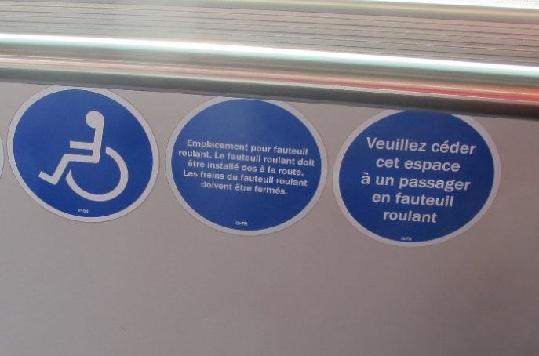
☑ Indications écrites sur la position à adopter par les usagers en fauteuil roulant et illustrée par un pictogramme correctement orienté (dos à la route)

Circulation intérieure

Plancher sans obstacle
Les sièges prioritaires étant situés entre la 1èreporte et la 2èmeporte du bus, toute cette zone doit impérativement être dépourvue de marche, de différence de niveau, de pente, de fosse ou de protubérance quelconque.
Au-delà de la 2ème porte :
- si une pente est présente, elle mesure max. 8% ;
- si des marches sont présentes, leur nez est signalé par deux bandes (horizontale et verticale) de couleur contrastée, de min. 4 cm de large.

Revêtement de sol
Le revêtement de sol doit être antidérapant sur toute sa surface afin d’éviter tout risque de glissade ou de chute.
De plus, il doit être de couleur sombre, non brillant, non réfléchissant et contrasté par rapport aux parois et aux équipements intérieurs (sièges, barres, etc.).

Largeur de libre passage
La largeur de libre passage doit permettre à toute personne de rejoindre la zone qui lui est dédiée, que ce soient les emplacements réservés aux usagers en fauteuil roulant/aux poussettes/vélos, les sièges ordinaires ou prioritaires.
Dans la 1ère partie du bus (entre la 1èreporte et la 2èmeporte), la largeur de l’allée doit être de min. 90 cm. Une tolérance à min. 75 cm est acceptée à condition que les personnes en fauteuil roulant et les personnes se déplaçant avec un rollator/une poussette… puissent utiliser un valideur situé à proximité de la 2ème porte.

Au droit de la 2èmeporte, cette largeur est augmentée afin de garantir une aire de rotation de min. 150 cm de diamètre devant la rampe d’accès et desservir l’emplacement réservé aux usagers en fauteuil roulant, situé à proximité directe de celle-ci. Cette aire de rotation est plane et dépourvue de tout obstacle, tant au sol qu’en hauteur.

Hauteur de libre passage
Pour éviter tout heurt au visage, notamment pour les personnes déficientes visuelles, une hauteur libre minimale de 215 cm doit être garantie dans l’entièreté du bus.
Aucun obstacle, même ponctuel, n’est toléré hormis les dragonnes. En effet, assez souples et mobiles, elles ne risquent pas de provoquer de blessure aux voyageurs. Les supports de ces dragonnes ne peuvent par contre pas se situer à moins de 215 cm de hauteur.

Eclairage intérieur du bus
L’éclairage intérieur du bus doit être correctement étudié afin de garantir des déplacements sécurisés et de permettre la lecture des informations écrites sans difficultés.
Pour être optimal, l’éclairage doit être d’une intensité suffisante sans éblouir et être homogène pour éviter les zones d’ombre. Il est important que l’allée soit éclairée de manière uniforme et suffisante.
La source principale de lumière provient du plafond. Tout éclairage direct par le sol est proscrit. Néanmoins, une source de lumière secondaire peut être utile pour renforcer l’éclairage principal. Celle-ci peut être localisée sous les sièges côté allée.

Barres de maintien
Les barres de maintien offrent aux voyageurs un appui pour garder l’équilibre mais aussi augmenter la sécurité et le confort. Elles sont indispensables et doivent être présentes en nombre suffisant.
Des barres de maintien verticales doivent se trouver à chaque rangée de sièges, du côté de l’allée.
La distance entre 2 barres de maintien ne peut excéder 105 cm, qu’elles soient verticales ou horizontales. Toutefois, une tolérance peut être acceptée au droit de la 2ème porte afin de garantir le libre passage suffisant et dépourvu de tout obstacle jusqu’à l’emplacement spécifique pour usager en fauteuil roulant et/ou l’emplacement réservé aux poussettes/vélos.

Toutes les barres de maintien doivent :
- avoir une hauteur de préhension allant de 80 cm à 195 cm du plancher ;
- avoir une section ronde comprise entre 3 et 3,5 cm afin de permettre une bonne préhension de tous les côtés ;
- être contrastées (idéalement jaunes) par rapport à leur environnement immédiat afin qu’elles soient facilement perceptibles par tous, surtout par les personnes déficientes visuelles.
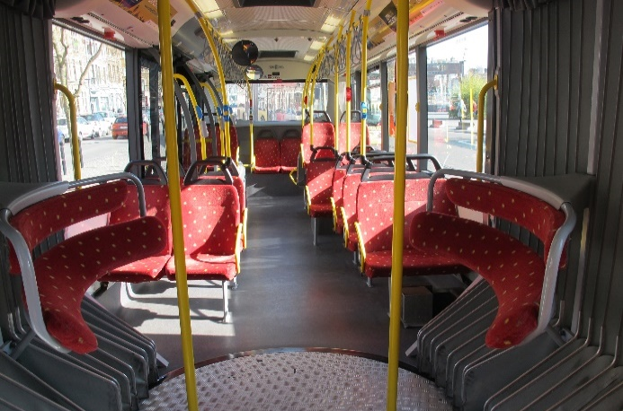 | 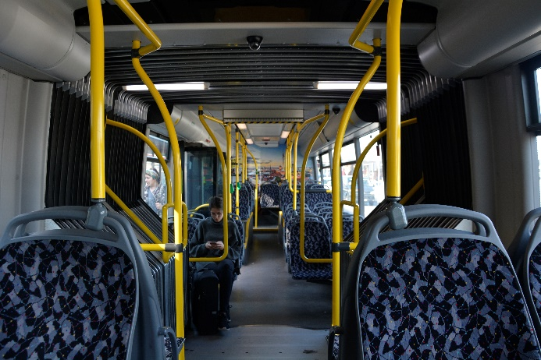
☑ Exemples de barres de maintien contrastées, avec de bonnes caractéristiques techniques
Les dragonnes permettent de se tenir lorsqu’on est en position debout mais ne suffisent pas pour assurer parfaitement l’équilibre. Elles ne peuvent donc pas remplacer les barres de maintien. Ce système n’est donc pas pris en compte pour ce public mais reste utile pour les autres usagers. Néanmoins, elles doivent être contrastées, souples et situées en dehors de l’allée.

Boutons intérieurs
Il existe 3 types de commandes intérieures :
- les boutons de demande d’arrêt ;
- les boutons d’appel d’urgence ;
- les boutons intérieurs d’ouverture de portes.

Pour être facilement reconnue, chaque commande doit :
- disposer de ses propres caractéristiques ;
- être uniformisée et généralisée à l’ensemble de la flotte de bus.

Boutons de demande d’arrêt
Il s’agit du bouton permettant de demander au conducteur de stopper à l’arrêt suivant.

Boutons standards de demande d’arrêt
Les boutons de demande d’arrêt doivent être répartis dans l’entièreté du bus.
A proximité immédiate de chaque siège prioritaire, un bouton de demande d’arrêt doit être disponible pour pouvoir être actionné aisément tout en restant assis. Ces boutons peuvent se situer sur les barres de maintien verticales, sur la paroi latérale ou sur un montant d’une fenêtre. Lorsque les sièges sont en vis-à-vis, un bouton de demande d’arrêt doit systématiquement être disponible sur la paroi latérale, entre les 2 rangées de sièges.

Les caractéristiques des boutons standards de demande d’arrêt sont les suivantes :
- bouton dont la partie actionnable est de min. 3 cm ;
- partie actionnable débordant de min. 3 mm ;
- hauteur comprise entre 70 et 120 cm du plancher pour les places assises ;
- hauteur comprise entre 80 et 150 cm du plancher pour les places debout.
Ces boutons doivent être doublement contrastés :
- le boitier doit être contrasté par rapport à la paroi (carrosserie) ou la barre sur laquelle il est fixé;
- le bouton doit être contrasté par rapport à son boitier.
La couleur du bouton de demande d’arrêt ne peut être le rouge (couleur réservée aux boutons d’appel d’urgence).
Sur le bouton, le mot « STOP » est écrit en lettres majuscules avec une taille de police la plus élevée possible.
Un cercle en relief est également présent sur ce bouton pour permettre aux personnes déficientes visuelles de le reconnaître facilement.
Lorsqu’un bouton de demande d’arrêt est actionné :
- Il doit s’enfoncer légèrement.
- Un témoin lumineux doit s’allumer au-dessus de toutes les portes, sur l’entièreté de leur largeur, et au début de chaque partie du bus. Ce voyant s’éteindra automatiquement une fois l’arrêt effectué et les portes refermées.
- Un signal sonore, de min. 5dB au-dessus du niveau sonore ambiant, doit être émis dans les différentes parties du bus.

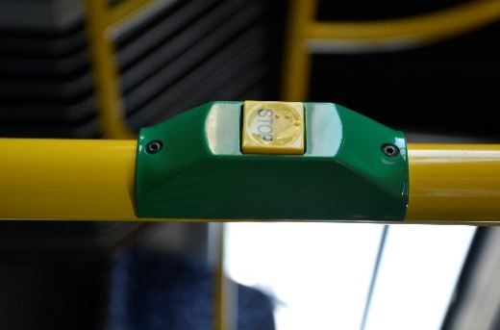 | 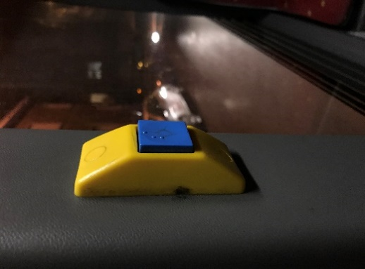
 | ☑ Exemple de bouton avec partie actionnable en relief permettant une bonne identification pour les personnes déficientes visuelles

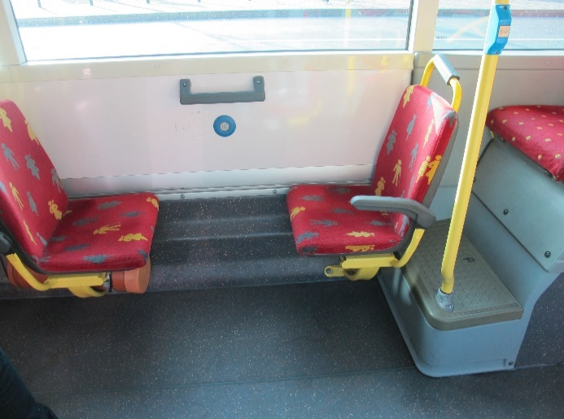
☑ Exemples de bouton spécifique de demande d’arrêt aux sièges prioritaires, actionnables aisément tout en restant assis

Bouton spécifique de demande d’arrêt aux emplacements pour usager en fauteuil roulant
Le bouton de demande d’arrêt disponible aux emplacements pour usagers en fauteuil roulant doit être rond.
Ses caractéristiques sont les suivantes.
- Bouton dont la partie actionnable est de min. 5 cm.
- Partie actionnable débordant de min. 3 mm.
- Un élément du bouton (support ou partie actionnable) doit être bleu.
- Le symbole international d’accessibilité, complété d’une rampe, y est représenté dans une couleur contrastée.
- Le mot « STOP » est écrit en lettres majuscules, dans une couleur contrastée, avec une taille de police la plus élevée possible.
Ce bouton doit être placé sur la paroi latérale du bus :
- à un endroit dégagé ;
- à une hauteur comprise entre 85 et 90 cm, mesurée depuis le plancher du bus jusqu’à l’axe du bouton (au-dessus de la barre de maintien) ;
- à une distance de 80 cm mesurée depuis la face avant du panneau d’appui.

Lorsque le bouton de demande d’arrêt est actionné :
- un voyant lumineux doit s’éclairer sur tout son pourtour et s’éteindre quand l’arrêt est passé ;
- les voyants lumineux et sonores (prévus pour les boutons standards) doivent également s’activer lorsque ces boutons sont actionnés ;
- le chauffeur est informé de la demande et sait qu’il doit déployer la rampe à l’ouverte des portes.
Lorsque le déploiement de la rampe est activé, un message doit également être diffusé pour l’ensemble des voyageurs : « Attention, la rampe va être déployée. Veuillez patienter avant l’ouverture des portes, merci. »
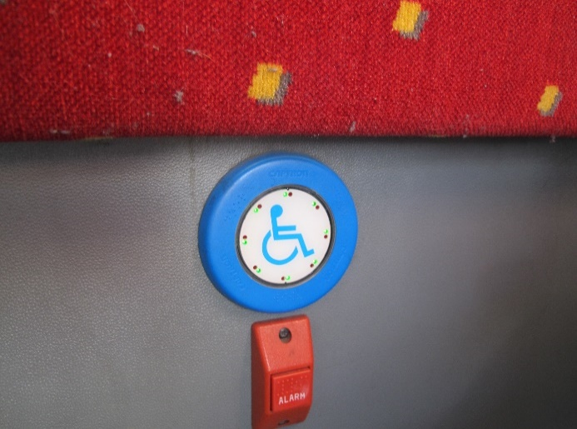
☑ Exemple d’un bouton de demande d’arrêt à l’emplacement réservé aux usagers en fauteuil roulant avec de bonnes caractéristiques techniques et voyant lumineux sur tout son pourtour

Boutons d’appel d’urgence
Les boutons d’appel d’urgence doivent répondre aux caractéristiques suivantes :
- Bouton dont la partie actionnable est de min. 3 cm.
- être de couleur rouge vif ;
- avoir le mot « SOS » écrit dans une couleur contrastée (idéalement blanche) sur la partie actionnable ;
- être pourvus de braille ;
- avoir la partie actionnable dans le même plan que le support (sans épaisseur) ;
- être placés 20 cm plus haut que les boutons de demande d’arrêt.

Un bouton d’appel d’urgence doit être situé à chaque emplacement spécifique pour usager en fauteuil roulant et également à chaque rangée de sièges prioritaires.

Lorsqu’un bouton d’appel d’urgence est actionné, des signaux sonores et visuels, bien distincts des signaux émis lors d’une demande d’arrêt, doivent être produits.

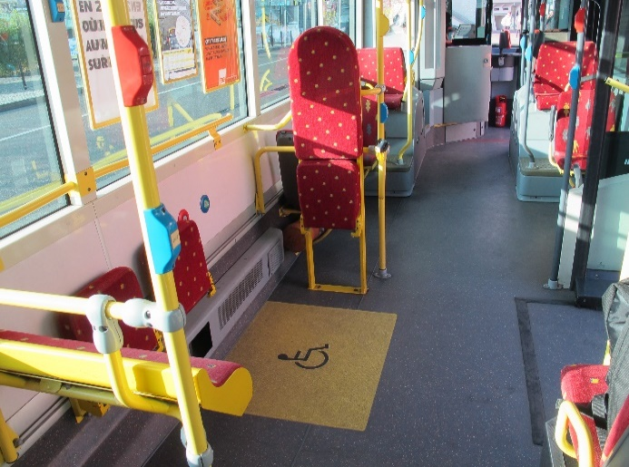 | 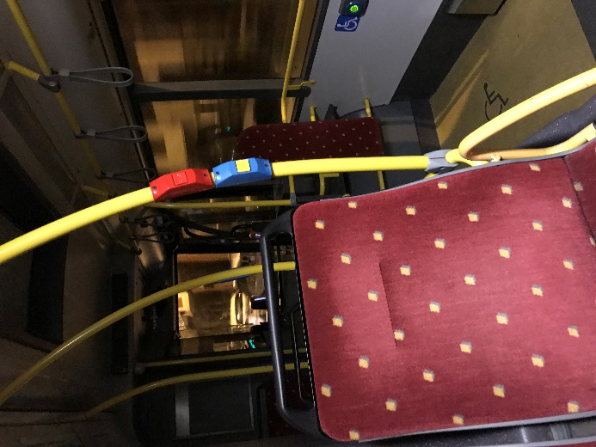
☑ Exemples de boutons d’appel d’urgence clairement identifiables grâce à leur couleur rouge et leur localisation (au-dessus des boutons de demande d’arrêt)

Boutons intérieurs d’ouverture des portes
Lorsqu’il est nécessaire d’actionner un bouton pour ouvrir la porte, ce dernier doit être localisé de manière intuitive et sa position standardisée sur toutes les portes. Il sera donc mis sur la porte, à une hauteur comprise entre 100 et 110 cm depuis le plancher du bus.
Le bouton mesure min. 3 cm et aucune signalétique tactile n’est présente (ni braille ni relief), à l’exception du symbole de demande d’ouverture des portes « < > » en relief.
Ce bouton doit être doublement contrasté :
- le boitier doit être contrasté par rapport à la paroi sur laquelle il est fixé (porte, carrosserie, etc.) ;
- le bouton doit être contrasté par rapport à son boitier.
Un signal lumineux doit fournir une double information :
- le signal est vert lorsque le bouton peut être actionné ;
- le signal est éteint lorsque le bouton ne peut pas être actionné.
De plus, lorsque le bouton peut être actionné, un bip régulier retentit et s’arrête une fois le bouton activé.

Valideurs
Un modèle standardisé de valideurs, identique pour tous les bus d’un même réseau, doit être choisi : même couleur, même taille, même forme, même utilisation, même emplacement, même disposition des touches de commande.
Afin de permettre aux personnes déficientes visuelles de positionner correctement leur titre de transport sur le valideur, la zone de scannage du titre de transport doit être identifiable visuellement (couleur contrastée) et tactilement (texture différente, léger renfoncement…).

Emplacement
Les valideurs sont répartis dans le bus :
- De part et d’autre de chaque point d’entrée, au moins un valideur est disponible. À la 1èreporte, le valideur doit se trouver du côté droit, juste à côté du poste du conducteur afin que celui-ci puisse éventuellement renseigner et aider les personnes en difficulté.
- Au niveau de la 2èmeporte, les valideurs présents doivent être accessibles sans générer de manœuvre importante pour y accéder facilement depuis l’emplacement spécifique pour usager en fauteuil roulant.

Tous les valideurs doivent être positionnés à proximité immédiate d’une barre de maintien afin de permettre à une personne de se tenir tout en validant son titre de transport.
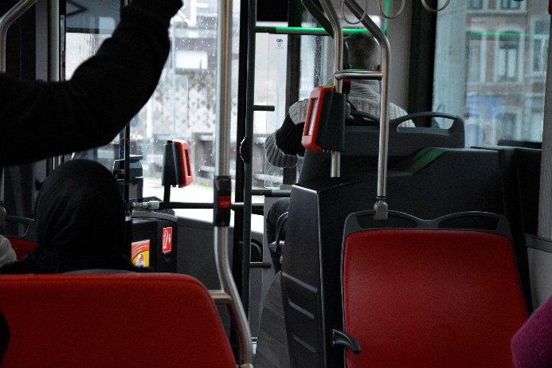 | 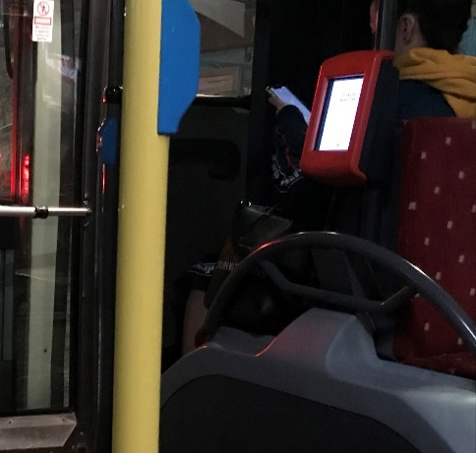
☑ Exemple de valideurs situés à la 1ère porte du bus et positionnés à proximité d’une barre de maintien | ☑ Valideur avec barre de maintien

Positionnement
Pour les valideurs standards, le milieu des écrans doit être situé à une hauteur de max. 110 cm du plancher du bus.

Le milieu des écrans présents à proximité immédiate de(s) emplacement(s) pour usagers en fauteuil roulant doit se trouver à une hauteur comprise entre 80 et 90 cm du plancher du bus.

Identification visuelle
Pour être facilement repéré par tous, le valideur doit être de couleur contrastée par rapport à son environnement immédiat.

Utilisation du valideur
Outre les caractéristiques techniques détaillées précédemment, deux critères supplémentaires doivent être pris en compte.

Sensibilité du valideur
Les titres de transport étant fins et relativement petits, certains voyageurs éprouvent des difficultés à les manipuler (tremblements, difficultés de préhension, motricité fine défaillante…). Il convient dès lors de faciliter la procédure de validation en permettant aux voyageurs de présenter leur titre de transport alors qu’il se trouve dans leur portefeuille, poche de manteau ou sac à main.

Accès aux contenus
L’utilisation du valideur doit être simple et intuitive (consignes claires et réduites).
Les informations affichées sur l’écran doivent être lisibles. Pour cela, la police choisie doit :
- mesurer min. 1 cm de hauteur ;
- être sans empattement ;
- être de couleur contrastée par rapport à la couleur de fond de l’écran.
Les éventuels boutons de commande doivent mesurer min. 3 cm.
Lors de la validation du titre de transport, un signal visuel doit s’afficher :
- un « V » vert lorsque le titre de transport est valable et le nombre de voyageurs validés ;
- un « V » vert avec le mot « Correspondance » lorsque le titre de transport est valable, le nombre de voyageurs validés et que le(s) voyageur(s) effectue(nt) un trajet en correspondance ;
- un « X » rouge lorsque le titre de transport n’est pas valable.
Le valideur doit pouvoir reconnaître les usagers qui ont besoin d’un temps de lecture plus long ou de caractères agrandis et adapter son affichage en conséquence.

Un signal sonore différent doit également être émis pour informer le voyageur déficient visuel :
- lorsque le titre de transport est valable et le trajet est validé ou le voyageur effectue une correspondance ;
- lorsque le titre de transport n’est plus/pas valable.

Informations visuelles et sonores
Afin d’assurer l’autonomie des personnes déficientes visuelles, auditives et/ou intellectuelles, il est primordial d’équiper chaque bus d’un système d’informations sonores et visuelles automatiques. En effet, cela permet à tous les voyageurs – valides et à mobilité réduite - de se situer durant le trajet, d’anticiper leur sortie et de repérer leur arrêt.

Contenus des informations sonores et visuelles
Les informations suivantes doivent être diffusées, de manière sonore et visuelle.
- en tout temps (annonce visuelle) : le numéro de la ligne et sa destination ;
- lorsque le bus roule : le nom du prochain arrêt (annonces sonores et visuelles) et des 2 arrêts suivants (annonce visuelle) ;
- lorsque le bus est à quai : l’arrêt en cours et le niveau d’accessibilité de l’arrêt (praticable, conforme) ;
- les éventuelles modifications d’itinéraire (arrêts supprimés, déviations) ;
- dans le cas de réseau complexe et/ou de pôles intermodaux : les correspondances disponibles.

Qu’elles soient sonores ou visuelles, les informations fournies doivent être systématiques :
- Au démarrage du bus
- Le message diffusé sera « Prochain arrêt… ».
- En cours de route
- Pour les arrêts forts distants (en dehors du centre-ville), le message sera répété tous les 400 m.
- Les éventuelles modifications d’itinéraire (arrêts supprimés, déviations) seront également annoncées.
- A l’approche du quai
- Le message diffusé sera « Nous arrivons à l’arrêt… ».
- A quai
- Le message diffusé sera « Arrêt… ».
- Il sera répété 2 fois.
- Lorsque l’arrêt comporte plusieurs points d’embarquement, des précisions supplémentaires devront être ajoutées (par exemple le nom de la rue).
- Le numéro de quai éventuel sera précisé.
- L’arrêt terminus sera clairement annoncé.

Caractéristiques des informations visuelles
Où qu’il se situe dans le bus, chaque voyageur doit pouvoir lire la destination du bus et le nom du prochain arrêt sur un écran situé idéalement à max. 3 mètres de lui. Pour les emplacements réservés aux voyageurs en fauteuil roulant et les sièges prioritaires, il est indispensable d’avoir une vue directe sur un écran et de ne pas devoir se retourner pour le consulter.
Les écrans précisant la destination du bus et le prochain arrêt doivent être situés au-dessus de l’allée du bus.
Le texte doit :
- La hauteur des caractères doit correspondre à la distance de lecture maximale en cm /100, avec un minimum de 4cm
- rester affiché durant toute la durée du trajet entre 2 arrêts ;
- être fixe (pas de texte défilant) ;
- être d’une couleur contrastée par rapport à la couleur de fond de l’écran.

Caractéristiques des informations sonores
Pour être audibles, les informations sonores doivent être diffusées :
- avec un volume sonore de min. 5dB au-dessus du niveau sonore ambiant ;
- via un nombre suffisant de haut-parleurs et répartis uniformément dans le véhicule ;
- avec une voix off de bonne qualité (exemple de Mme Béatrice Marlier pour les annonces vocales de la STIB et de la SNCB).

Conclusion
Avec l’aboutissement de ce travail, l’ensemble des acteurs de ce beau projet espèrent pouvoir améliorer le niveau d’accessibilité des futurs autobus acquis par les opérateurs de transport public.
Si l’ensemble des critères proposés dans ce Guide sont adoptés dans les futurs cahiers des charges, l’accessibilité des bus sera progressivement améliorée au rythme du renouvellement de la flotte de l’OTW.
Il faut néanmoins savoir qu’il faudra une vingtaine d’années pour que les derniers bus acquis soient remplacés par des nouveaux plus accessibles encore.
Par ailleurs, en diffusant ce guide aux autres opérateurs en Belgique et plus largement au sein de l’Union Européenne, les représentants des usagers espèrent que les cahiers de charge, mais également les constructeurs, pourront prendre davantage en compte les réels besoins des voyageurs, et ce au-delà des normes en vigueurs dans le Règlement 107, définissant aujourd’hui les standards d’accessibilité de ces véhicules.
Comme expliqué en introduction, la réalisation de ce document de référence n’a été rendue possible qu’avec la combinaison des savoirs et des expériences de très nombreux acteurs.
Le bureau Atingo, en charge de la rédaction de ce guide, remercie vivement :
- Le Collectif Accessibilité Wallonie-Bruxelles (CAWaB) pour ses relectures, son rôle fédérateur, ses multiples apports alliant subtilement demandes des utilisateurs et contraintes techniques et la validation de ce référentiel ;
- Altéo qui, grâce à son réseau et l’énergie de ses permanents et bénévoles, a rassemblé de nombreux utilisateurs et sollicité leurs retours d’expériences ;
- l’OTW qui a permis de réaliser des tests et des photos dans ses véhicules ;
- le Ministre wallon de la Mobilité qui soutient financièrement le travail d’Atingo ;
- enfin, les rédacteurs et experts techniques d’Atingo : Alexandra Dusausoy, Frédérique Laumont, Anne-Sophie Marchal et Marie-Noëlle Renard.

Le CAWaB, Collectif Accessibilité Wallonie Bruxelles, regroupe 21 associations, tant des associations représentatives de personnes à mobilité réduite que de bureaux experts en accessibilité. Le CAWaB défend et promeut l’accessibilité, avec comme objectif de permettre à tous un accès en autonomie à l’ensemble de la société, entre autres aux transports, aux voiries, aux bâtiments, aux services, aux communications, …
www.cawab.be – info@cawab.be

Avec le soutien de




cf. « Guide de bonnes pratiques - Principes d’aménagements des infrastructures routières en faveur des transports en commun », SRWT, 2015 et « Principes pour l’aménagement d’un arrêt accessible et confortable dans le réseau de surface », STIB, 2015
RÈGLEMENT (UE) No 540/2014 DU PARLEMENT EUROPÉEN ET DU CONSEIL du 16 avril 2014 concernant le niveau sonore des véhicules à moteur et des systèmes de silencieux de remplacement, et modifiant la directive 2007/46/CE et abrogeant la directive 70/157/CEE
REGLEMENT N°107 (CEE-ONU) L52/97, 3.2.8
REGLEMENT N°107 (CEE-ONU) L52/52, 7.6.12
Idem
idem
REGLEMENT N°107 (CEE-ONU) L52/64, 7.11.3.1
REGLEMENT N°107 (CEE-ONU) L52/64, 7.11.3.2
REGLEMENT N°107 (CEE-ONU) L52/85, figures 23 a/b/c
REGLEMENT N°107 (CEE-ONU) L52/104, 3.11.1.2
REGLEMENT N°107 (CEE-ONU) L52/96, 3.2.1
REGLEMENT N°107 (CEE-ONU) L52/97, 3.2.8
REGLEMENT N°107 (CEE-ONU) L52/85, figures 23 a/b/c
REGLEMENT N°107 (CEE-ONU) L52/77, figure 11b
REGLEMENT N°107 (CEE-ONU) L52/77, figure 12a
REGLEMENT N°107 (CEE-ONU) L52/96, 3.2.3
REGLEMENT N°107 (CEE-ONU) L52/63, 7.11.1.5
REGLEMENT N°107 (CEE-ONU) L52/97, 3.6.1
REGLEMENT N°107 (CEE-ONU) L52/98, 3.7.1
REGLEMENT N°107 (CEE-ONU) L52/98, 3.6.6 et L52/85 fig. 23A
REGLEMENT N°107 (CEE-ONU) L52/98, 3.7.4 et REGLEMENT N°107 (CEE-ONU) L52/99, 3.7.3
REGLEMENT N°107 (CEE-ONU) L52/103 3.8.6.3.1 et L52/103 3.8.6.3.2
REGLEMENT N°107 (CEE-ONU) L52/103 3.8.6.1 et L52/103 3.8.6.2
REGLEMENT N°107 (CEE-ONU) L52/103 3.8.6.4
REGLEMENT N°107 (CEE-ONU) L52/103 3.8.6.5
REGLEMENT N°107 (CEE-ONU) L52/102 3.8.4.1.4
REGLEMENT N°107 (CEE-ONU) L52/103 3.8.4.1.6
Norme ISO 3864-1 : 2011 et REGLEMENT N°107 (CEE-ONU) L52/51 7.6.11.1 et L52/58 fig 23
REGLEMENT N°107 (CEE-ONU) L52/83 Fig. 20
REGLEMENT N°107 (CEE-ONU) L52/64 7.11.2.2
REGLEMENT N°107 (CEE-ONU) L52/60 7.7.9.1

